 | М 5 – Теорема о вписанном угле
Номер учебного элемента | Учебный материал с указание заданий | Руководство по усвоению учебного материала
УЭ 0 | Интегрирующая цель:  По завершению изучения темы учащийся должен:  Знать что такое вписанный угол.  Повторить что такое центральный угол, чему равна градусная мера дуги окружности.  Уметь находить градусную меру вписанного угла.  Закрепить вычислительные навыки.
УЭ 1  Входной контроль | Цель: повторение понятия дуги окружности, градусной меры дуги, центрального угла.  Задание 1. Рассказать соседу по парте определение центрального угла. Если без ошибок, то поставить в лист учета 1 балла.  Задание 2. Решите задачи по готовому чертежу.  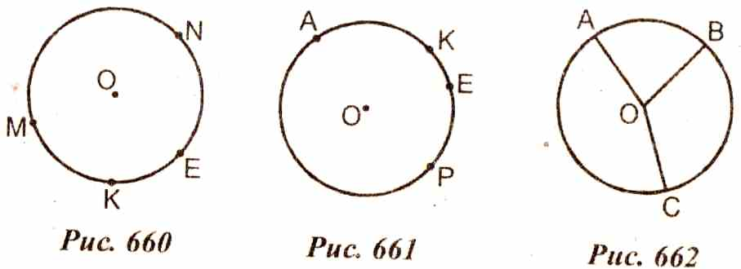  1) Рис.660. Дано:$\text{МКЕ}$ в два раза меньше $\text{МNЕ}$ Найти: $\text{МКЕ}$, $\text{МNЕ}$  2) Рис. 661. Дано: $\text{АКЕ}$ на $\text{140}°$меньше $\text{АРЕ}$Найти: $\text{АРЕ}$  3) Рис. 662. Дано: $\text{АВ}:∪\text{ВС}:∪\text{АС}=2:3:4$ Найти: $∠\text{АОВ},∠\text{ВОС},∠\text{АОС}$  Контроль: попросить проверить учителя. За каждое правильное решение поставь в лист учета по 1 баллу. Переходить к УЭ2 | Работа в парах  Работа в тетради
УЭ 2  Изучение нового материала | Цель: изучение понятия вписанного угла, теоремы о вписанном угле.  Изучить в учебнике п.71 на стр 171- 172. Ответь письменно на вопросы в тетради.  1. Какой угол называется вписанным? Изобрази в тетради и обозначь его буквами.  2. На что опирается вписанный угол?  3. Чему равен вписанный угол?  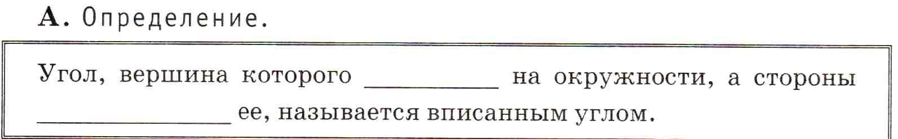  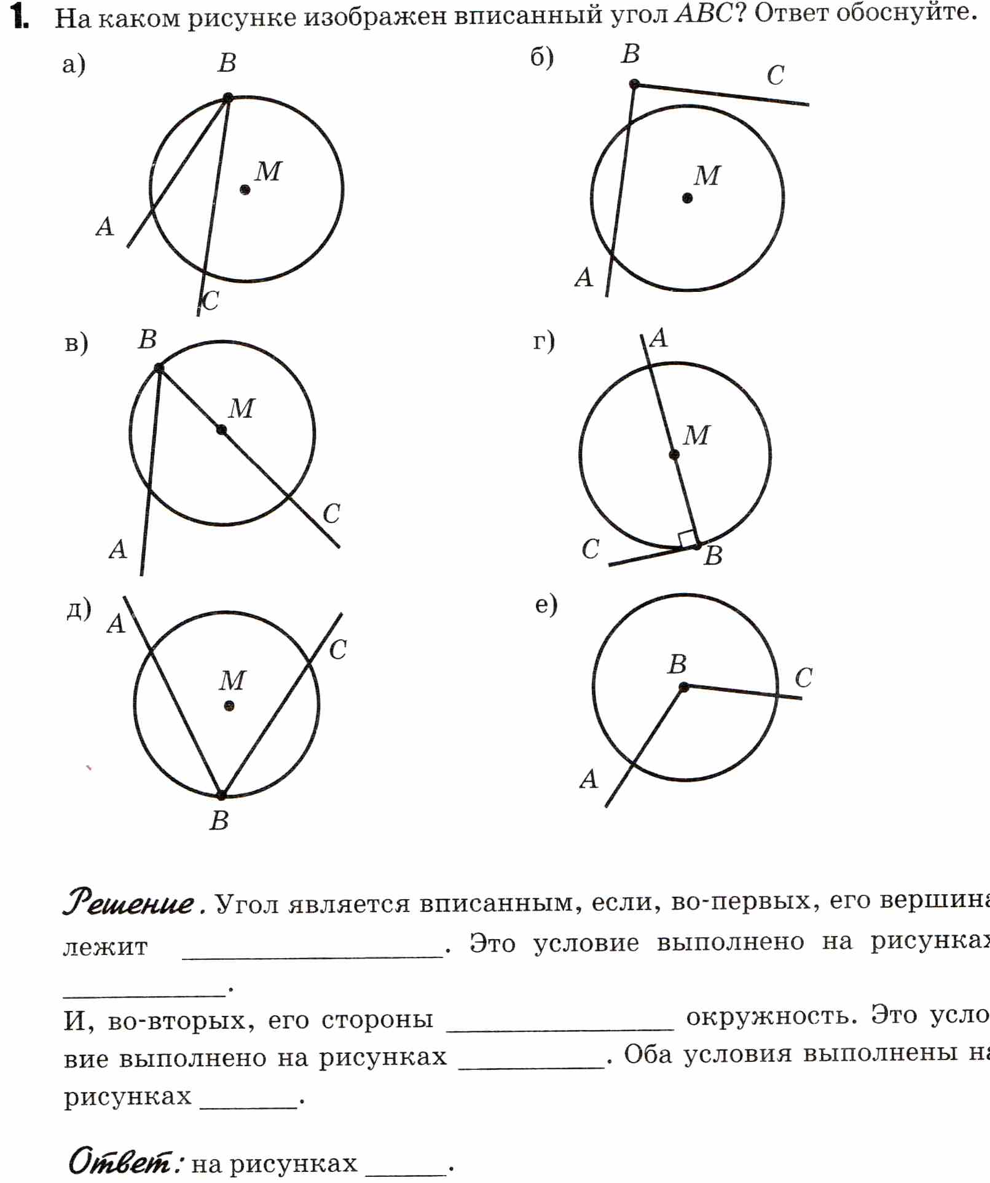 | Работа в тетрадях

 | 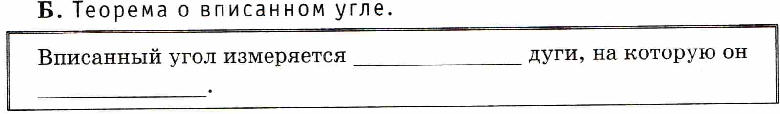  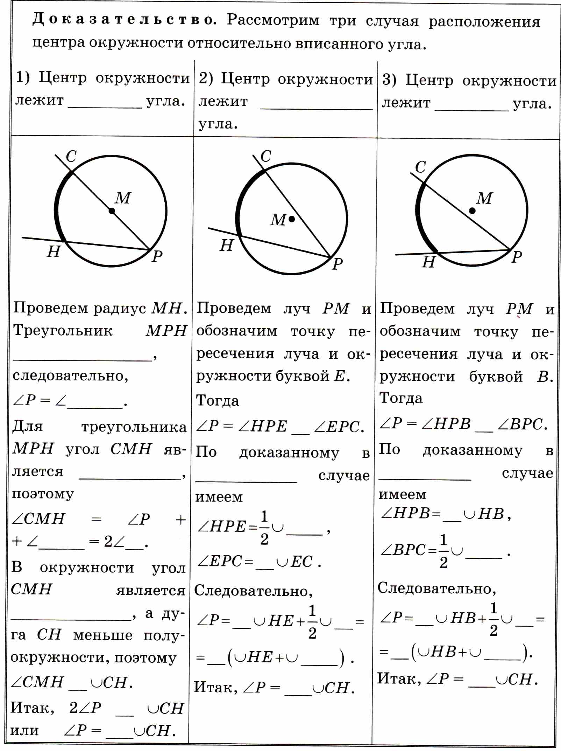  Контроль: попросить проверить учителя. За каждое правильное решение поставь в лист учета по 1 баллу. За правильное решение задачи 2 балла. За доказательство теоремы поставь 3 балла. Переходить к УЭ3 | Работа в парах
УЭ 3  Первичное закрепление изученного материала | Цель: закрепление полученных знаний.  Задание 1.  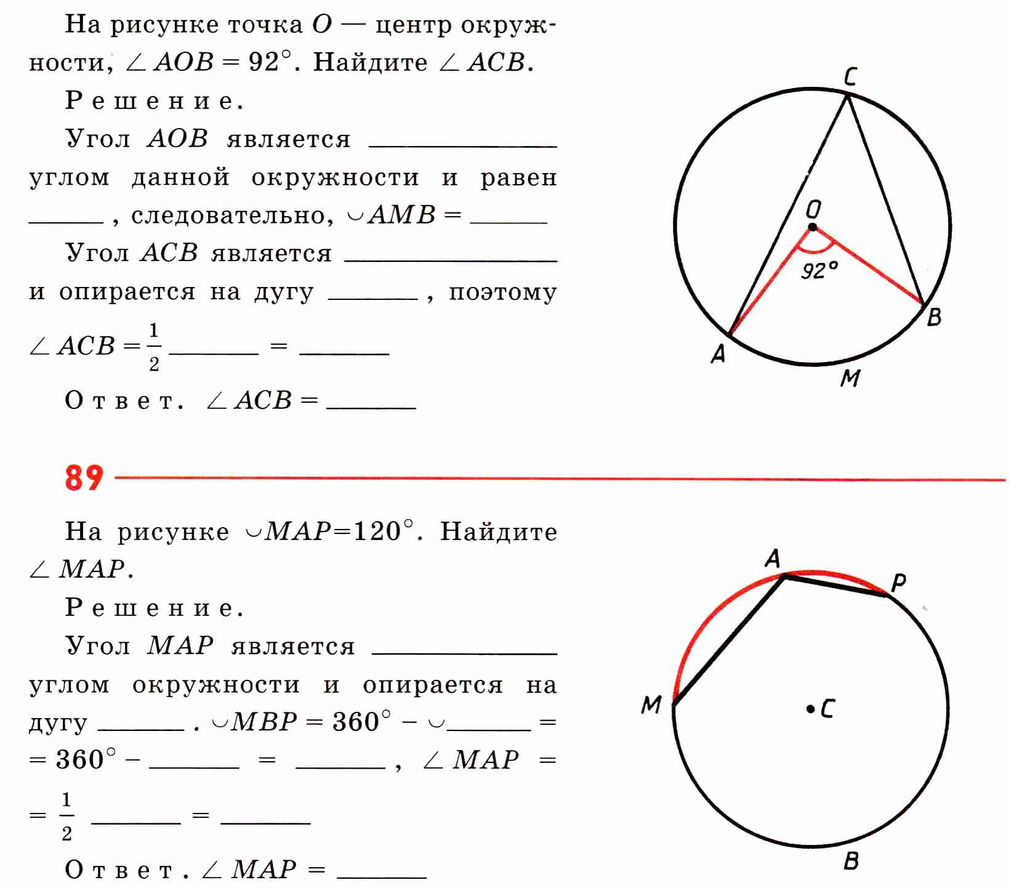  Задание 2.  Задание 3.  Контроль: попросить проверить учителя. За каждое правильное решение поставь в лист учета по 2 баллу.. Переходить к УЭ4 | Работа в тетради
  Градусная мера дуги | 58º |  | 90 º |  | 130 º
  Величина вписанного угла |  | 68 º |  | 90 º |  | 110 º
УЭ 4  Итоги | Цель: Самооценка работы. Посчитайте общее количество баллов. Поставьте себе оценку. Лист учёта сдайте учителю. Задание на дом п. 71,  Если набрано 17-20 баллов, то №654, если 15 баллов и меньше, то №653  Что было особенно трудно выполнить в этой работе? Что понравилось?

Лист учёта
Фамилия
Имя
Учебные элементы | Количество баллов за задания | Корректирующие задания | Общее количество баллов
УЭ1
УЭ2
УЭ3
Итоговое количество баллов
Оценка
Больше 20 баллов «5», 17 баллов «4»,
15 баллов «3», меньше 15 баллов «2»

Лист учёта
Фамилия
Имя
Учебные элементы | Количество баллов за задания | Корректирующие задания | Общее количество баллов
УЭ1
УЭ2
УЭ3
Итоговое количество баллов
Оценка
Больше 20 баллов «5», 17 баллов «4»,
15 баллов «3», меньше 15 баллов «2»

Лист учёта
Фамилия
Имя
Учебные элементы | Количество баллов за задания | Корректирующие задания | Общее количество баллов
УЭ1
УЭ2
УЭ3
Итоговое количество баллов
Оценка
Больше 20 баллов «5», 17 баллов «4»,
15 баллов «3», меньше 15 баллов «2»

Лист учёта
Фамилия
Имя
Учебные элементы | Количество баллов за задания | Корректирующие задания | Общее количество баллов
УЭ1
УЭ2
УЭ3
Итоговое количество баллов
Оценка
Больше 20 баллов «5», 17 баллов «4»,
15 баллов «3», меньше 15 баллов «2»

